«РОЛЕВАЯ ИГРА КАК ЭФФЕКТИВНЫЙ ИНСТРУМЕНТ РЕАЛИЗАЦИИ ЭКСКУРСИОННОЙ ТЕХНОЛОГИИ В ДОУ»
Педагог:
Дерягина Наталья Сергеевна,
высшая кв. категория
МБДОУ №154
ЦЕЛЬ ТЕХНОЛОГИИ:
создание условий для развития ролевой игры старших дошкольников средствами экскурсионной деятельности в пространстве музея ДОУ.

ЗАДАЧИ:
-познакомить воспитанников с основной музейной терминологией;
-упражнять детей в умении проводить экскурсии по музею, обыгрывать ролевые действия в соответствующих музейных экспозициях;
-помочь детям освоить социальные роли и обогатить опыт;
-способствовать развитию коммуникативных умений и навыков;
-развивать творческую инициативу, зрительное и слуховое внимание;
-поддерживать устойчивый интерес к профессиональной деятельности взрослых

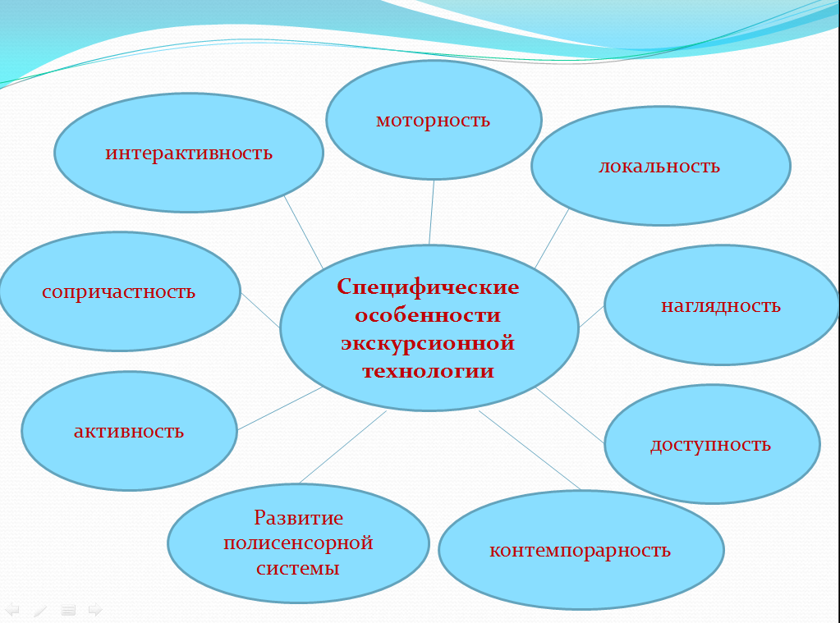
ОБРАЗОВАТЕЛЬНО-ВОСПИТАТЕЛЬНАЯ
Через рассказ, сюжетно-ролевую игру происходит передача нравственных ценностей, знаний об окружающем
ИНФОРМАЦИОННО-ПОЗНАВАТЕЛЬНАЯ
Через экскурсию и сюжетно-ролевую игру происходит освоение информации, соответствующей теме экскурсии.

ФУНКЦИИ ЭКСКУРСИОННОЙ ТЕХНОЛОГИИ

КОММУНИКАТИВНАЯ
В рамках экскурсионной технологии идет активное речевое взаимодействие.
ДОСУГОВАЯ
Сюжетно-ролевая игра в сочетании с познанием окружающей действительности в предметно-пространственной среде музея

«РОЛЕВОЕ ПОГРУЖЕНИЕ»
ИГРА «ЭКСКУРСИЯ В МУЗЕЙ»
это игра, в которой дети моделируют ситуацию посещения музея, распределяют роли (экскурсовод, билетер, смотритель и др.) и выполняют действия, связанные с работой музея. Такая игра актуальна для детей старшего дошкольного возраста. Требует тщательной подготовки
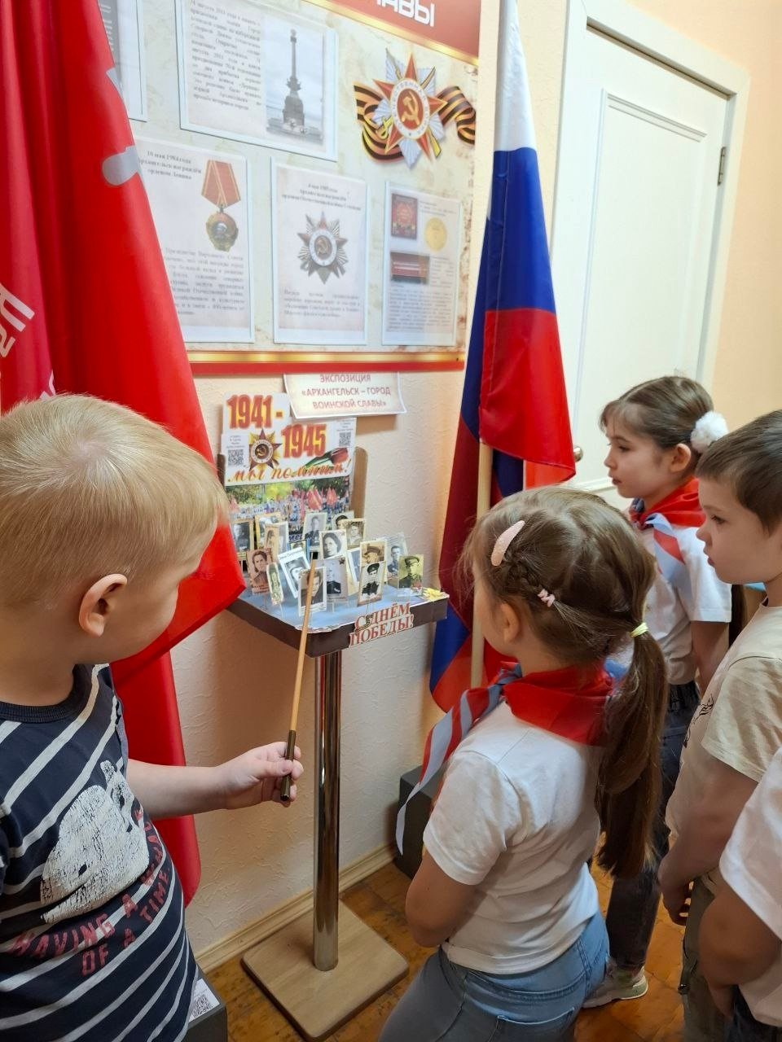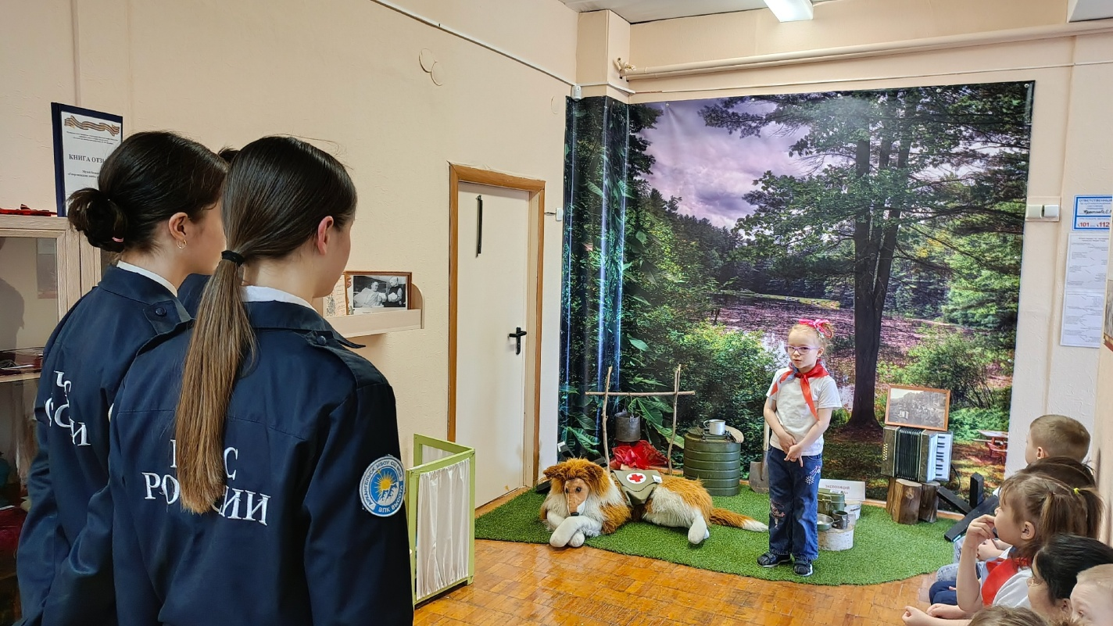
ИГРА «ВОЕННАЯ МЕДСЕСТРА»
Дети играя, учатся перевязывать раны бинтом, разбираться в медицинских инструментах, вести ролевой диалог.
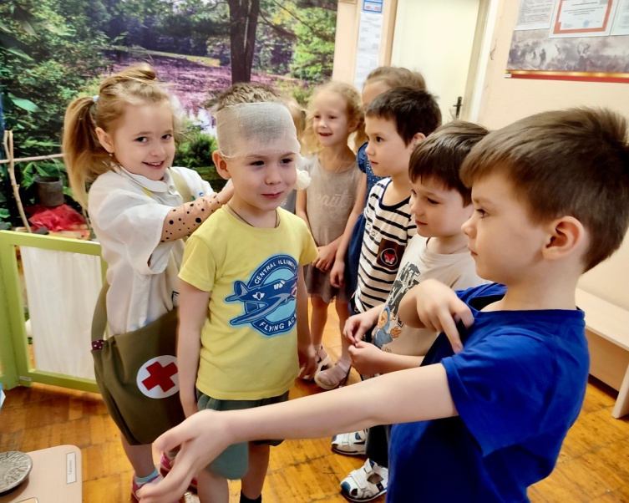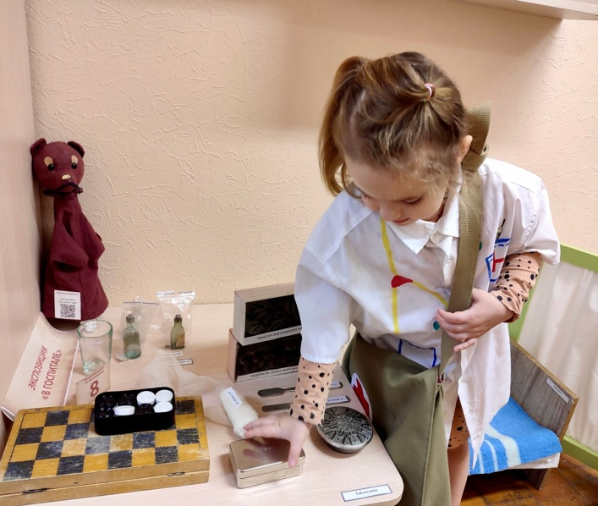
ИГРА «РАЗВЕДЧИКИ»
Дети учатся ориентироваться в музее. Выполняя задание «Найти секретный пакет», дошкольники следуют по предложенной карте-схеме.
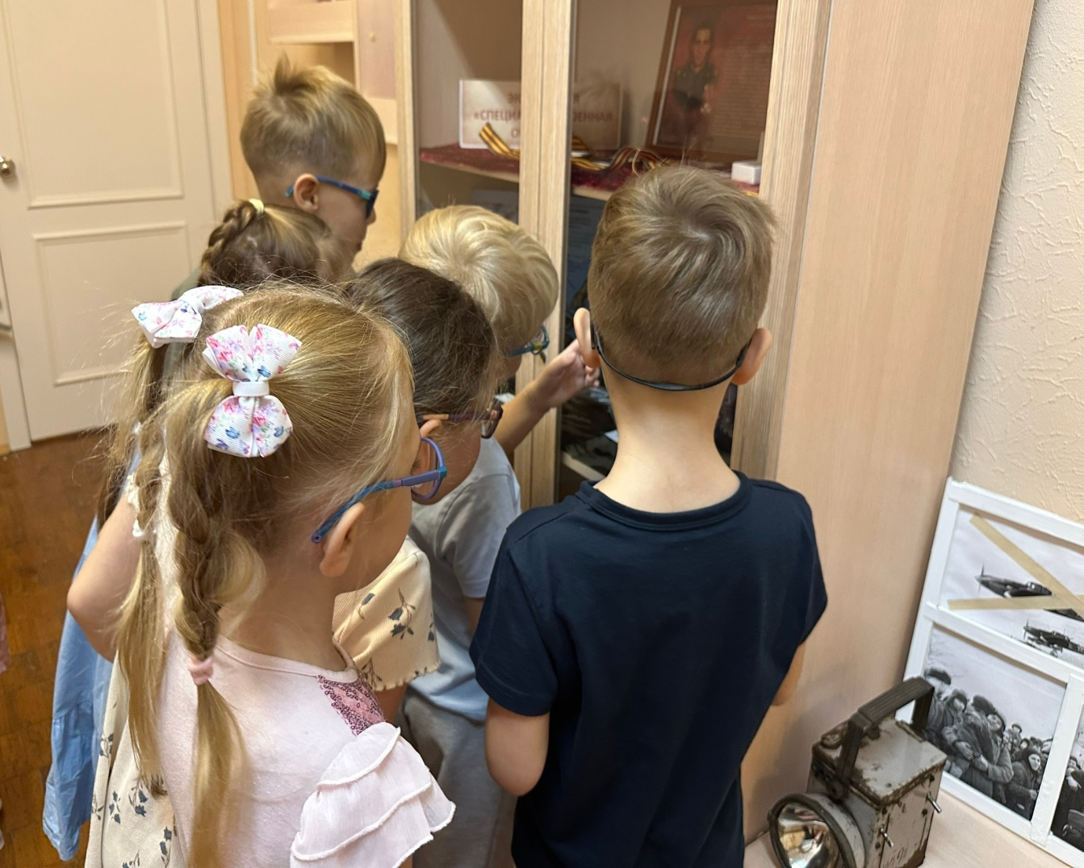
ИГРА «МЫ - СТРОИТЕЛИ»
Обыгрывание макета города, с применением различного вида конструкторов
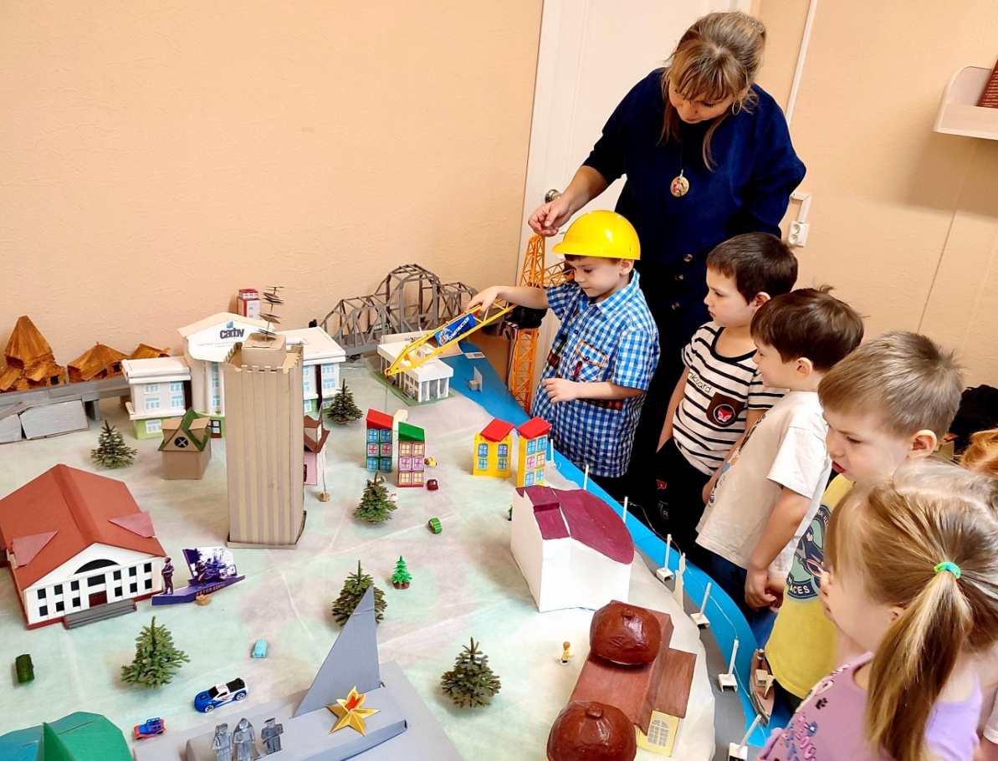
«ВСТРЕЧАЕМ ГОСТЕЙ»
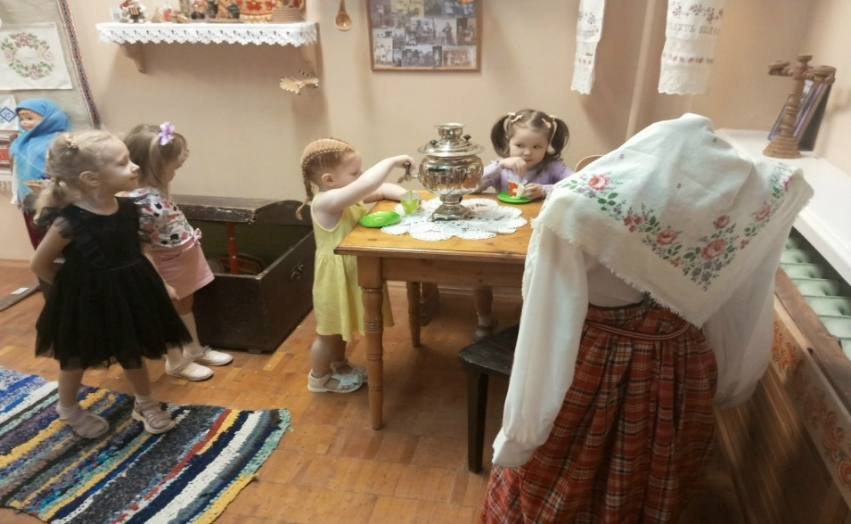
«В СЕМЬЕ ПОЯВИЛСЯ МАЛЫШ»
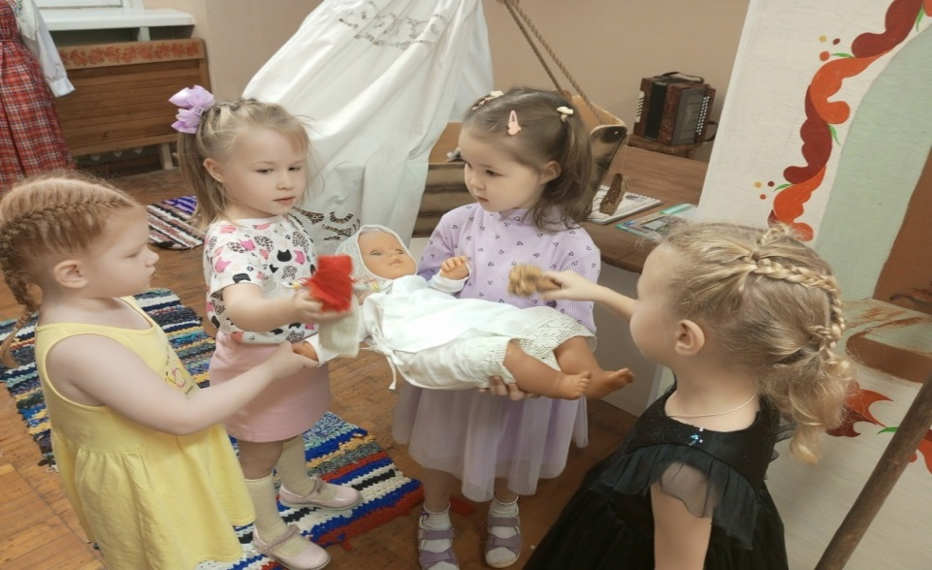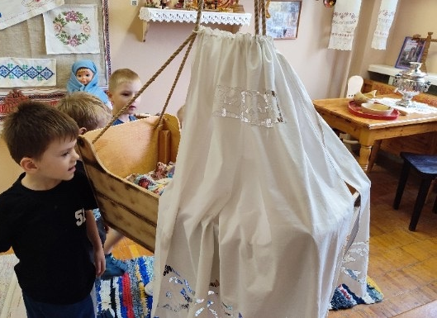
«ПОМОЖЕМ БАБУШКЕ ФЕДОРЕ»
Ролевые действия, интегрированные с познавательно-исследовательской деятельностью (опытами)

